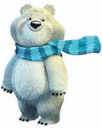
Что я делаю
для сохранения
своего здоровья?

Что я делаю
для сохранения
своего здоровья?

